电子科技大学2015-2016学年第 二 学期期 中 考试试卷

课程名称：计算机网络基础 考试形式： 闭卷 考试日期： 2016年 月 日 考试时长：90分钟

题号 | 一 | 二 | 三 | 合计
得分

得 分
一、选择题（共40分，共 20题，每题2 分）

1、在传输层，无连接的协议是（ C ）。
A、IP协议 B、TCP协议 C、UDP协议 D、HTTP协议
2、下列描述错误的选项是（ B ）。
A、分组交换中采用的是存储转发传输机制
B、电路交换中采用了转发表和路由选择协议
C、电路交换中采用了频分复用和时分复用技术
D、WEB应用的应用层协议是HTTP
3、关于时延描述错误的是（ C ）。
A、检查分组首部和决定该分组的输出链路所需的时间是属于处理时延
B、分组在链路上等待传输的时间是排队时延
C、传播时延是指将分组的所有比特推向链路所需要的时间
D、传输时延是指将分组的所有比特推向链路所需要的时间
4、关于HTTP和FTP的说法，错误的是（ A ）。
A、都是无状态的 B、都可以作为文件传输协议
C、都采用TCP协议 D、HTTP采用带内发送控制信息，而FTP采用带外发送
5、网页由1个基本的html文件和3个直接引用对象文件组成，在使用非持久HTTP连接时所需的TCP连接总数为（ D ）。
A、1 B、2 C、3 D、4
6、FTP使用了两个TCP连接来进行传输，其中控制连接的周知端口号是（ C ）。
A、80 B、20 C、21 D、25
7、下列关于应用层协议的描述错误的是（ B ）。
A、SMTP用于从发送方的邮件服务器发送报文到接收方的邮件服务器
B、POP3的功能与SMTP近似，也可以用于从发送方的邮件服务器发送报文到接收方的邮件服务器
C、DNS协议的功能是将主机名翻译为其对应的IP地址
D、DNS协议使用UDP作为运输层协议
8、下列描述错误的是（ A ）。
A、因特网的网络层能够提供可靠的数据传输服务(IP层不提供可靠的数据传输服务，传输层的TCP才负责！！！)
B、在接收方UDP的多路分解依赖于接收分组的目的端口信息
C、解决流水线的差错恢复的两种方法分别是 回退N步和选择重传
D、在慢启动状态，每收到一个新的确认消息，拥塞窗口增加1个MSS
9、TCP协议没有提供的服务是（ B ）。
A、连接管理 B、实时服务 C、拥塞控制 D、可靠数据传输
10、TCP协议为了实现可靠的服务，采用超时重传和累计确认技术，并规定确认号为（ B ）。
A、上一个已接收的报文段的末字节序号 B、下一个希望接收的报文段的首字节序号
C、下一个将要发送的报文段的末字节序号 D、下一个将要发送的报文段的首字节序号
11、如果每个协议数据单元中序号占1字节，那么序号的范围是( C )(审题就行，不需要数据报格式的相关知识！！)
A．0~7 B．0~8 C．0~255 D．0~256
12、Internet中URL的含义是 ( A ）
A.统一资源定位符 B.Internet协议 C.简单邮件传输协议 D.传输控制协议
13、TCP流量控制实际上是对( A )的控制。
A. 发送方数据流量
B. 接收方数据流量
C. 发送、接收双方数据流量
D. 链路上任意两结点间的数据流量
14、在OSI七层结构模型中，处于数据链路层和运输层之间的是( B )
A、物理层 B、网络层 C、会话层 D、表示层
15、以下属于端系统的是( C )。
A、路由器 B、交换机 C、Android手机 D、无线AP
16、传输层端到端通信实际是在( C )之间的通信。
A、主机 B、网络 C、进程 D、路由器
17、在UDP报文中，伪首部的作用是( B )。
A、数据对齐 B、计算校验和 C、数据加密 D、填充数据
18、TCP使用三次握手协议来建立连接，握手的第一个报文段是由标志位字段的（ A ）位被置为1来识别，表示请求连接。
A、SYN B、ACK C、PSH D、FIN
19、TCP确定可靠传输中重传定时器的依据是（ D ）
A、采样RTT B、本次估算RTT C、采样RTT与上一次估算RTT的差值 D、以上都是
20、下列DNS服务器不具有分配域名功能的是（ D ）
A、根域名服务器 B、顶级域名服务器 C、权威域名服务器 D、本地域名服务器

得 分
二、判断题（共20分，共 10题，每题2 分）

1、Web应用采用的是C/S架构，在Web应用中发起通信的进程是服务器进程，等待联系的进程是客户端进程。（×）
2、UDP服务器端将为每个客户的请求建立一个新的套接字。 （ × ）
3、Cookie技术可以实现用户的身份鉴别。 （ √ ）
4、TCP协议中的流量控制是基于接收方的接收窗口大小控制发送方的发送窗口大小。（ √ ）
5、交互式游戏不能容忍数据丢失。（ √或×都给分 ）
6、SMTP协议是邮件接收协议。（ × ）
7、在TCP协议中，建立连接和终止连接都需要经过三次握手阶段。 ( × )
8、在TCP协议中，接收方发送的ACK报文序号是刚才接收到的最后一个报文的序号值。（ × ）
9、排队时延主要是由于用户端系统内缓存不足造成的。（ × ）
解析：排队时延（Queuing Delay） 主要由网络设备（如路由器、交换机）的缓冲区拥塞引起，而非用户端缓存
10、HTTP协议中，服务器用GET命令取得客户端浏览器信息。（ × ）
解析：反了！应该是客户端向服务器使用GET命令取得信息！！！
得 分
- 简答题（共40分，共4题）

1、设有三个16比特字：0110011001100000，0101010101010101，1000111100001100。
- 试计算它们的Internet 校验和。
- 发送方将三个16比特字及校验和发送给接收方。接收方接收到以后，如何判断传输是否出错？
答：
（1） 0 1 1 0 0 1 1 0 0 1 1 0 0 0 0 0
+ 0 1 0 1 0 1 0 1 0 1 0 1 0 1 0 1
--------------------------------------------
1 0 1 1 1 0 1 1 1 0 1 1 0 1 0 1 （3分）
+ 1 0 0 0 1 1 1 1 0 0 0 0 1 1 0 0
--------------------------------------------
0 1 0 0 1 0 1 0 1 1 0 0 0 0 0 1
+ 1
--------------------------------------------
0 1 0 0 1 0 1 0 1 1 0 0 0 0 1 0 （注意溢出的1要回卷） （4分）
取反得：1 0 1 1 0 1 0 1 0 0 1 1 1 1 0 1
（2）接收方将3个16比特字和校验和相加，如果全为1，则无差错。（若答为：接收方将3个16比特字按同样方法计算新校验和，然后和收到的校验和做比较，若相同则无差错，亦可）。（3分）

2、描述TCP/IP参考模型及各层功能。（10分）
答：
TCP/IP的参考模型为五层：应用层、传输层、网络层、链路层、物理层。（5分）
或TCP/IP的参考模型为四层：应用层、传输层、网络层、网络接口层
应用层application: 面向用户的网络服务需求提供应用程序和应用层协议，如WEB应用和HTTP。（1分）
传输层transport: 主机进程间报文段传送，TCP和UDP。（1分）
网络层network: 主机(源、目标节点)间分组(也可以是数据报)传送，主要是IP协议, 路由协议。（1分）
链路层link: 相邻网络节点间的数据帧传送。（1分）
物理层physical: 实现数字和信号的相互转换，在物理介质上进行比特传送。（1分）

3、主机A和B经一条TCP连接通信，并且主机B已经收到来自A的最长为126字节的所有字节。假定主机A随后向主机B发送两个紧接着的报文段。第一个和第二个报文段分别包含了80字节和40字节的数据。在第一个报文段中，序号是127，源端口号是302，目的端口号是80。假设无论何时主机B收到来自主机A的报文段，它都会发送确认。
- 在从主机A发往B的第二个报文段中，序号、源端口号和目的端口号分别是什么？（3分）
答案：序号是207，源端口号是302，目的端口号是80.
- 如果第一个报文段在第二个报文段之前到达，在第一个到达报文段的确认中，确认号、源端口号、目的端口号是什么？（3分）
答案：确认号是207，源端口号是80，目的端口号是302.
- 如果第二个报文段在第一个报文段之前到达，在第一个到达报文段的确认中，确认号是多少？（2分）
答案：确认号是127。
4、在TCP拥塞控制中，假设第0秒时初始拥塞窗口为1，阀值为4，RTT为1秒，在第4秒时出现超时，在第8秒时出现三次重复的确认。图示并论述0秒到12秒的拥塞窗口变化。(12分)
答题要点：
图示（6分）；
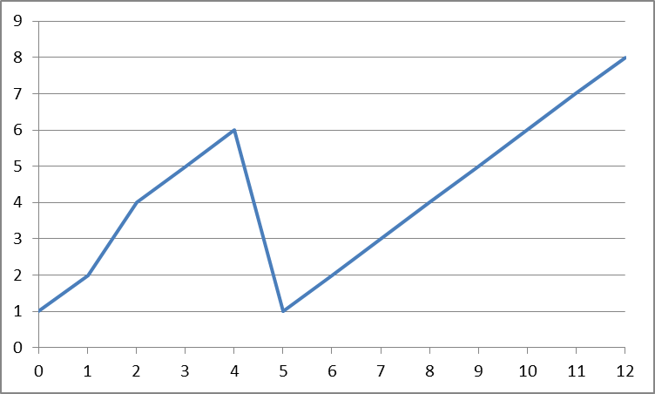
拥塞窗口在0-2秒指数增加，2-4秒线性增加；（2分）
第5秒时阀值为3，5-7秒指数增长，7-8秒线性增长；（2分）
第9秒时阀值为2，9-12秒线性增长。（2分）

